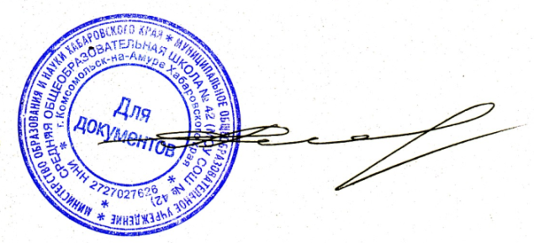
УТВЕРЖДАЮ
Директор МОУ СОШ №42
Чебунина А.В.

Расписание входа, звонков и график питания
МОУ СОШ № 42
на 2021-2022 учебный год

 | 8:00 | 8:15 | 8:30 | 9:00 | 9:50
выход 1 | 1Б | 2В,2Г |  | 5А,6Б | 7В,8А
выход 2 | 3В | 10А | 4А
выход 3 | 3А | 11А |  | 5В,6В | 7А,7Г
выход 4 | 1В | 2А, 9Б | 4В | 5Б, 6А | 8Б,7Б
выход 5 | 1А, 3Б | 2Б,9А | 4Б

5-6 КЛАССЫ | 7-8 классы | 9-11 классы
 |  | 1.08:20 - 9:00
1.9:10 – 9:50 |  | 2.9:10 – 9:50
2.10:00 – 10:40 | 1.10:00 – 10:40 | 3.10:00 – 10:40
3.10:50 – 11:30 (завтрак на перемене) | 2.10:50 – 11:30 | 4.10:50 – 11:30 (завтрак на перемене)
4.11:50 – 12:30 | 3.11:50 – 12:30 (завтрак на перемене) | 5.11:50 – 12:30
5.12:50 – 13:30 | 4.12:50 – 13:30 | 6.12:50 – 13:30
6.13:40 – 14:20 | 5.13:40 – 14:20 | 7.13:40 – 14:20
 | 6.14:30 – 15:10 | 8.14:30 – 15:10
 | 7.15:20 – 16:00

1-е КЛАССЫ | 2-е КЛАССЫ | 3-е КЛАССЫ | 4-е КЛАССЫ
1. 08:10 – 08:45 | 1.08:30 – 09:10 | 1.08:10 – 08:50 | 1. 08:40 – 09:20
2. 08:55 – 9:30 | 2.9:20 – 10:00 | 2. 9:00 – 09:40 | 2. 09:30 – 10:10
9:30 – 9:50 завтрак | 10:00 – 10:20 завтрак | 3. 09:50 – 10:30 | 3.10:20 - 11:00
3. 10:00 – 10:35 | 3. 10:30 – 11:10 | 10:30 – 10:50 - завтрак | 11:00 – 11:20 завтрак
 | 4. 11:20 – 12:00 | 4. 11:00 – 11:40 | 4. 11-30 – 12:10
 | 5. 12:10-12:50 | 5. 11:50-12:30 | 5. 12:20 – 13:00
 |  | 6. 12:40-13:20 | 6. 13:10 – 13:50

